**Цели и задачи:**

1. Учить сохранению правильной осанки при выполнении упражнений для рук и ног

2.Учить упражнениям на сохранение равновесия с различными положениями на фитболе

3. Научить выполнению упражнений в расслаблении мышц на фитболе

**Оборудование:** фитбол мячи (мяч подбирается с учетом ростовых параметров),коврик, магнитофон, диски с музыкой.

**Подготовительная часть (10 минут)**

Выполняется сидя на мяче с пружинящими движениями. Разминка проводится под веселую детскую музыку. Во время разминки выполняются упражнения для всех основных групп мышц, начиная с головы и заканчивая ногами.

**Упражнения:**

* Игра под музыку ("Аэробика для малышей").
* Наклоны головой вперед-назад и вправо-влево. Темп медленный.
* Повороты головой направо-налево. Темп медленный.
* Круговые вращения руками вперед и назад. Темп средний.
* Наклоны туловища вправо-влево. Темп средний.
* Повороты туловища направо-налево. Темп средний.
* "Лестница" – поднимать руки поочередно на пояс, на плечи, вверх, два хлопка руками и обратно поочередно так же (плечи, пояс, два хлопка внизу по мячу). Постепенно темп упражнений можно увеличивать.
* Ходьба сидя на мяче вперед-назад (не отрывая ягодицы от мяча). Пройти как можно дальше. Спина прямая.
* Ходьба сидя на мяче вправо-влево (не отрывая ягодицы от мяча). Пройти как можно дальше. Спина прямая.
* Прыжки на мяче как можно выше отрываясь от пола
* Прыжки сидя на мяче вокруг себя (подпрыгиваем, постепенно переставляя ноги и двигаемся по кругу).

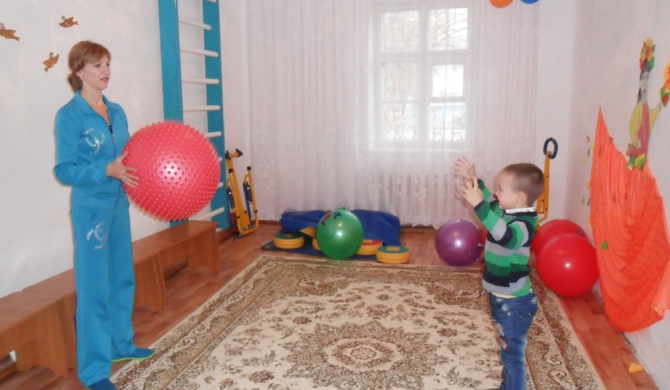

**Основная часть (15 минут)**

Выполняется в положении сидя на мяче, стоя, лёжа на мяче (на спине и животе), лёжа на коврике (на спине и животе).

**Упражнения стоя:**

* Стоя на коврике, мяч в руках. Поднимание прямых рук с мячом вверх-вниз (5-10 раз)
* Стоя на коврике мяч в руках. Повороты туловища вправо-влево (руки с мячом на уровне груди)
* "Маятник". Руки с мячом справа сверху, опускаем их вниз и поднимаем влево вверх
* Ходьба по кругу, держа мяч над головой (руки прямые). Можно ходить по кругу, а можно "змейкой", постепенно, то увеличивая, то уменьшая темп.
* Отбивание мяча одной рукой, двумя и поочередно на месте и в движении.
* Бросание мяча вверх и ловля его. Также упражнение можно выполнять в парах.
* Катание мяча друг другу.
* Стоя на одной ноге, вторая на мяче. Удержание равновесия. Ноги прямые. Руки в стороны
* Стоя на одной ноге, вторая на мяче. Катание мяча вперед-назад и (или) вправо-влево.
* Стоя на одной ноге, вторая на мяче. Приседания 5 раз. Руки в стороны. Ноги в коленях прямые
* Стоя, ноги на ширине плеч, руки касаются мяча. Прокатывание мяча вперед и назад, не отрывая ноги от пола (колени прямые). Нужно прокатить мяч как можно дальше.

**Упражнения, сидя на мяче:**

* Перекаты с носочков на пятки. Руки в стороны.
* Сидя на мяче (пятки и голень как можно ближе к мячу), ноги оторвать от пола и удерживать равновесие как можно дольше. Руки в стороны
* Ходьба вперед, не отрывая ягодицы от пола, постепенно опуская спину на мяч. Лежа на мяче удерживать равновесие (руки в стороны), затем постепенно поднимаясь идти назад

**Упражнения, лежа на коврике, на спине:**

* Лежа на коврике, на спине мяч под ногами. Катание мяча, вперед-назад сгибая и выпрямляя ноги
* Лежа на коврике, на спине мяч под ногами. Поднимание и опускание ног поочередно. Ноги прямые.
* Лежа на коврике, на спине, мяч обхватить ногами с двух сторон. Поднимание и опускание прямых ног. Руками можно держаться за коврик.
* Лежа на коврике, на спине мяч под ногами, руками держаться за пол. Поднимание и опускание таза.

**Упражнения, лежа на коврике, на животе:**

* Лежа на коврике, на животе руки впереди с мячом. Поднимание и опускание туловища (по возможности подниматься как можно выше). Можно удерживать положение наверху несколько секунд.

**Упражнения, лёжа на мяче, на животе:**

* "Качалочка". Стоя на коленях, перекат на мяче вперед на прямые руки и вернуться обратно на колени.
* Лёжа на животе, на мяче, руками упереться в пол, ноги прямые не касаются пола. Туловище параллельно полу. Удерживать равновесие несколько секунд.
* Лёжа на животе, на мяче, руками упереться в пол, сгибать и выпрямлять ноги поочередно и одновременно. Ноги не касаются пола .
* Лёжа на животе, на мяче, ходьба на прямых руках вперед и назад. Ноги прямые параллельно полу.
* "Самолёт". Лёжа на животе, прямыми ногами упереться в пол, спину поднять как можно выше, руки в стороны. Удерживать позу несколько секунд.

**Упражнения, лёжа на спине, на мяче:**

* "Звёздочка". Лёжа на спине, на мяче, упереться прямыми ногами в пол, руки в стороны. Удерживать положение несколько секунд.
* Перекаты на спине вперед-назад. Лёжа на спине, на мяче, упереться прямыми ногами в пол, руки в стороны. Выполнять сгибание и разгибание ног.
* "Мостик" на мяче выполняется с помощью педагога, который поддерживает и страхует ребёнка. Во время выполнения упражнения нужно оттолкнуться ногами от пола, выполнить перекат назад на мяче и поставить руки на пол. Вначале можно выполнять только перекаты на руки и обратно, отталкиваясь от пола то руками, то ногами.

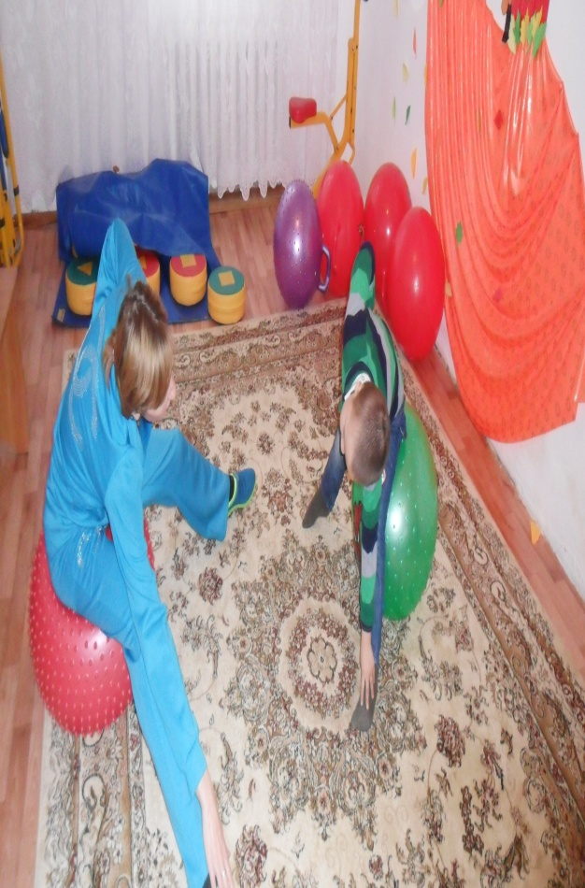   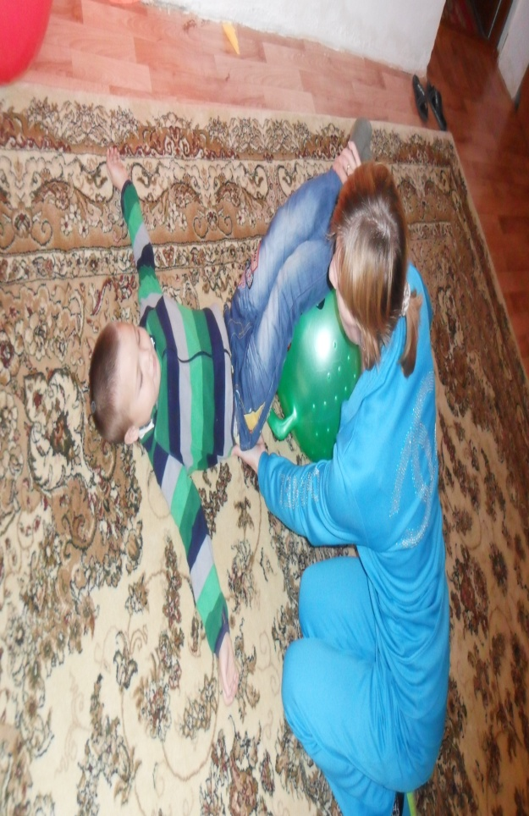

**Заключительная часть (5 минут)**

В заключительной части выполняются дыхательные упражнения стоя, сидя на мяче, лёжа на мяче и подвижные игры с фитболом.

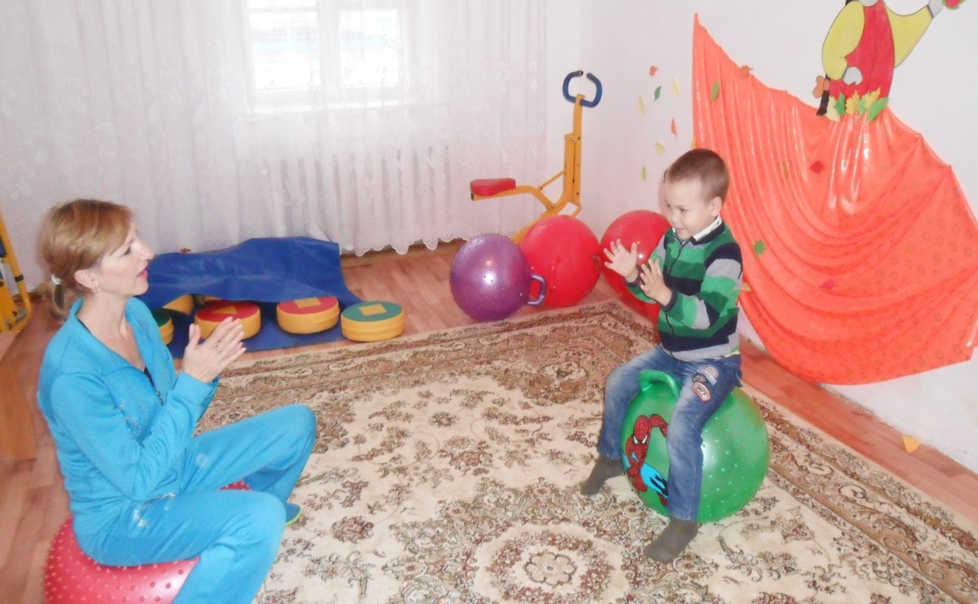

КГУ Кабинет психолого-педагогической коррекции Каргалинского района

**Открытое занятие**

**Тема: «*Друг веселый – мячик мой!»***

***Подготовила:*** инструктор ЛФК КППК Кашапова Я.Ю.

2020г.